Søg post og tilføj / rediger hol-post med felt 088 eller 590
Fase | Forklaring | Navigation / Tast
Søg post | Brug navigationsark fra modul 1.1
Du er nu i
katalogisering og skal tilføje og/eller
redigere en HOL-post
Tilføj  HOL-post | Fra faneblad 4  tilføjes HOL-posten | Klik på i
Rediger HOL-post | HOL-posten indeholder lokale data, et link til BIB-posten samt OWN-felt | Marker HOL-posten og aktiver  Tjek at den har den rigtige OWN-kode
Indsæt felt |  | Klik på F5 for at vælge et nyt felt –enten felt 088 eller 590  Følgende boks fremkomer og her vælges i rullemenuen det felt som ønskes og derefter klik på ”Ok”  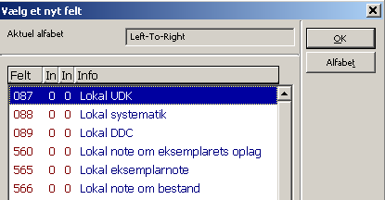
Inddater oplysninger i feltet |  | Udfyld relevante delfelter
Send til server |  | Aktiver eller menupunktet Katalogisering / Send til server

Søg post og tilføj / rediger hol-post – genveje
Fase | Forklaring | Navigation / Tast
HOL-post |  | Ctrl + j
Rediger HOL-post |  | Alt + r (virker kun, hvis man har oprettet en HOL- post med Ctrl + f)
Nyt felt | Liste over felter  Tomt felt (inddater selv feltnummer) | F5  F6
Nyt delfelt |  | F7
Tjek felt |  | Ctrl + w / Ctrl + u
Send HOL-post til server |  | Ctrl + l

